# **CHƯƠNG 1: KHẢO SÁT VÀ XÁC LẬP DỰ ÁN**

## **Khảo sát các hệ thống tương tự**

Xây dựng được website giúp các rạp phim có thể bán vé cũng như quản lý rạp một cách tốt, thuận tiện và nhanh chóng hơn. Ngoài ra, hệ thống cũng có thể giúp các bạn muốn xem phim có thể ở nhà an tâm đặt vé, lựa chọn cho mình những bộ phim yêu thích với xuất chiếu thích hợp.

Qua việc xây dựng website này, chúng tôi có thể áp dụng những kiến thức được bồi dưỡng trong quá trình học tập tại trường vào công việc thực tế. Từ đó, em đã tích lũy cho bản thân những kinh nghiệm quý báu mà sau này sẽ là nền tảng giúp cho việc lập nghiệp của bản thân. Ngoài ra nếu website được tiếp tục hoàn thiện, mang vào áp dụng thực tế, chúng tôi tin rằng sản phẩm tạo thành sẽ giúp ích rất lớn cho các nhà quản lý rạp phim lẫn người đi xem.

Dựa trên các kiến thức nền tảng được thầy cô trao đổi và một số tài liệu tham khảo em đã tổng hợp kiến thức để xây dựng một trang web. Báo cáo sẽ lập trình trên nền web “WEBSITE BÁN VÉ XEM PHIM” tích hợp được giao diện các chức năng sau:

* Giao diện chính của website
* Giao diện danh mục phim
* Đăng nhập vào website
* Chi tiết phim
* Giao diện đặt mua vé
* Thanh toán

## **Đặt vấn đề**

Hiện nay việc bán hàng và mua sắm trực tuyến đã không còn xa lạ với chúng ta nữa và lợi ích mà nó mang lại thật sự lớn. Người mua chỉ cần truy cập trang web bán hàng để tìm kiếm và lựa chọn sản phẩm mà mình thích thay vì mất thời gian tìm kiếm ngoài chợ truyền thống kèm với mảng thanh toán trực tuyến đang tăng cao trong bối cảnh hiện nay và hơn cả,sau khách hàng đặt hàng sẽ được giao hàng đến địa chỉ cung cấp một cách nhanh chóng, và kể cả đặt mua vé xem phim cũng vậy.

Web bán vé xem phim được tạo ra nhắm vào độ tuổi của các bạn trẻ là chủ yếu, những tiện ích khi đặt vé xem phim online tại nhà mà không cần phải ra rạp xếp hàng chờ đợi.

* Danh mục phim: Đa dạng, phân chia ra các thể loại, có chọn lọc các phim mới và có đánh giá tốt, …
* Giao diện: Đơn giản, đẹp mắt, dễ thao tác trên màn hình, phù hợp cho mọi đối tượng khách hàng.

## **Các chức năng chính của dự án**

* Quản lý danh sách phim
* Quản lý khách hàng
* Quản lý lịch chiếu
* Quản lý phòng chiếu
* Quản lý ghế ngồi
* Quản lý hóa đơn
* Quản lý thanh toán
* Đăng nhập
* Đăng kí

# **CHƯƠNG 2: PHÂN TÍCH VÀ THIẾT KẾ HỆ THỐNG**



## **Biểu đồ Use-case hệ thống**

### **Biểu đồ usecase tổng quát**

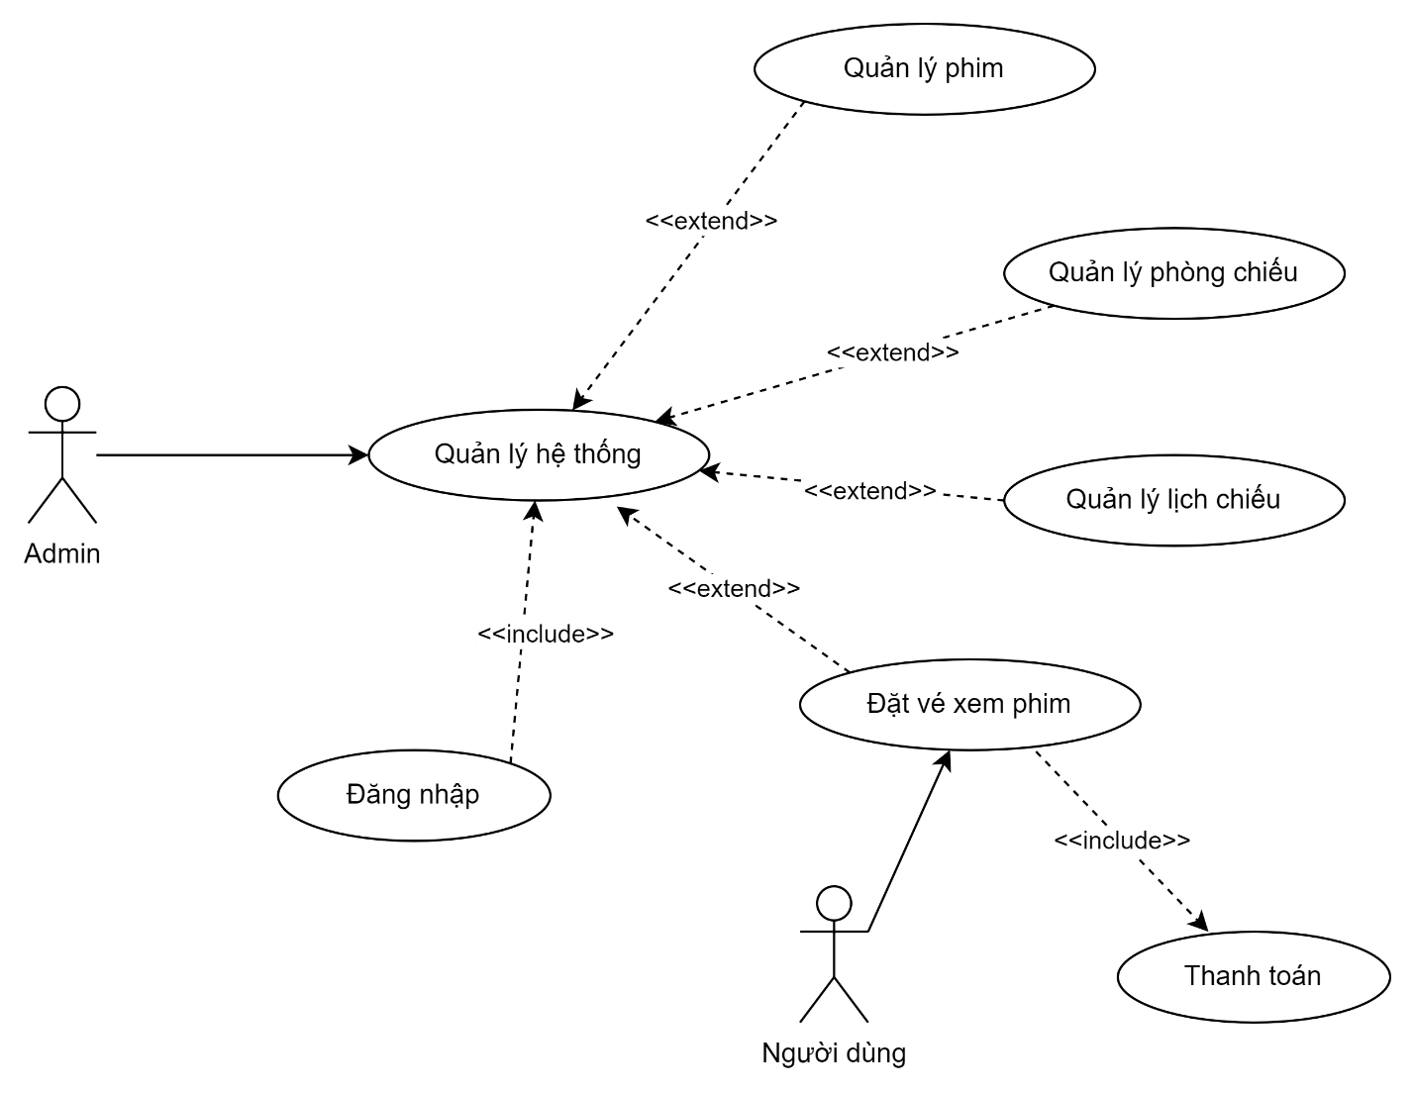

*Hình 1: Usecase tổng quát*

### **Biểu đồ usecase cho chức năng đăng nhập**

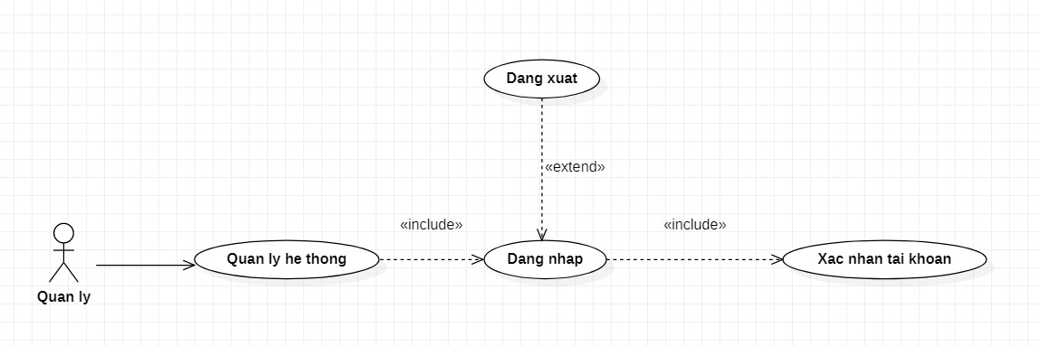

*Hình 2: Usecase đăng nhập*

### **Biểu đồ usecase cho quản lý phim**

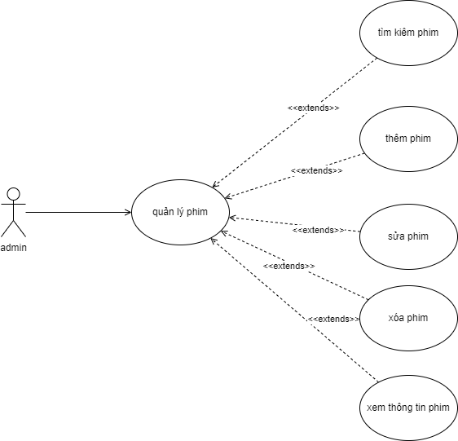

*Hình 2: Usecase quản lý phim*

### **Biểu đồ usecase quản lý lịch chiếu**

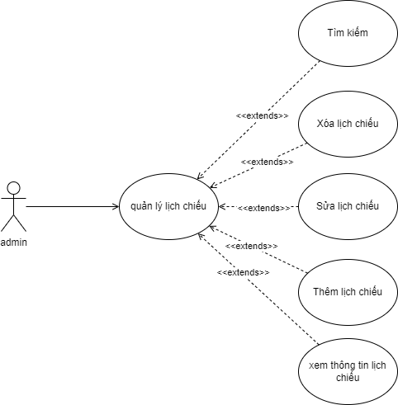

*Hình 2: Usecase quản lý lịch chiếu*

### **Biểu đồ usecase quản lý phòng chiếu**

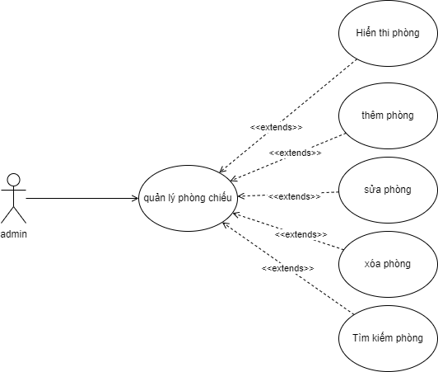

*Hình 2: Usecase quản lý lịch chiếu*

### **Biểu đồ usecase quản lý Đặt vé**

Hình 3: Usecase quản lý đặt vé

## **Biểu đồ trình tự**

### **Biểu đồ trình tự cho việc đăng nhập:**

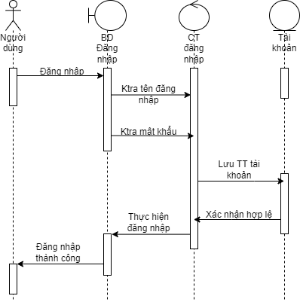

Hình 4: Biểu đồ trình tự đăng nhập

### **Biểu đồ trình tự quản lý phim**

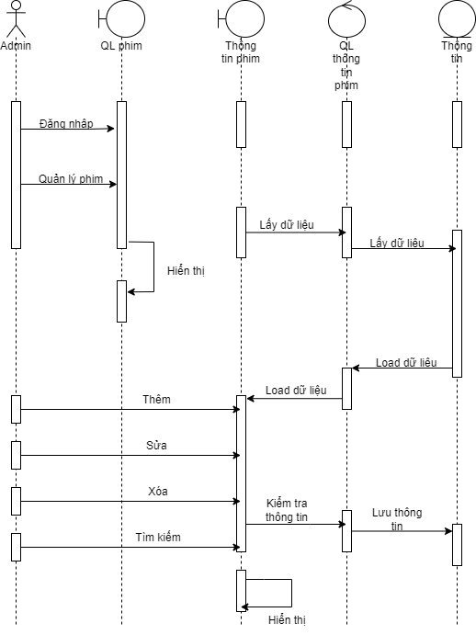

Hình 5: Biểu đồ trình tự quản lý phim

### **Biểu đồ trình tự quản lý phòng chiếu**

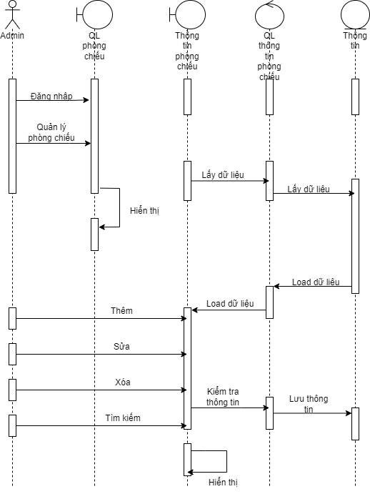

Hình 6: Biểu đồ trình tự quản lý phòng chiếu

### **Biểu đồ trình tự quản lý lịch chiếu**

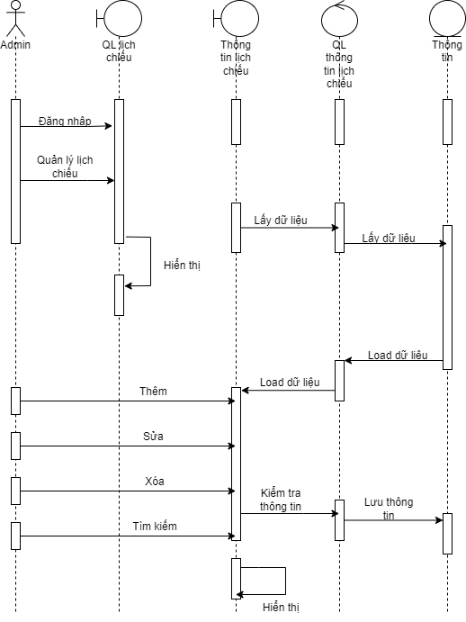

Hình 7: Biểu đồ trình tự quản lý lịch chiếu

### **Biểu đồ trình đặt vé**

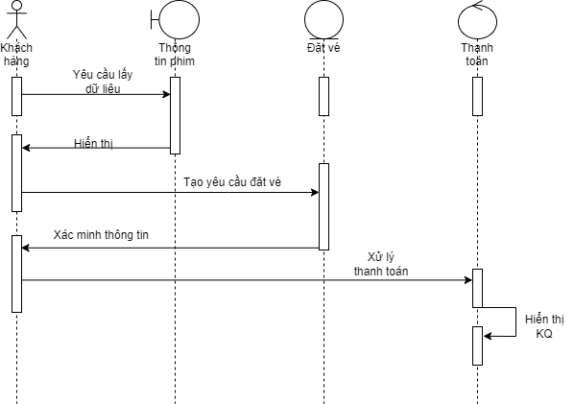

Hình 8: Biểu đồ trình tự đặt vé

## **Biểu đồ lớp của hệ thống**

Hình 9: Biểu đồ lớp của hệ thống

# **CHƯƠNG 3: GIAO DIỆN**



## **Thiết kế giao diện**

### **Giao diện trang chủ**

Hình 10: Giao diện trang chủ

### **Giao diện đăng nhập**

Hình 11: Giao diện đăng nhập

### **Giao diên đăng ký**

Hình 12: Giao diện đăng ký

### **Giao diện chi tiết phim**

Hình 13: Giao diện chi tiết phim

### **Giao diện chọn ghế**

Hình 14: Giao diện chọn ghế

### **Giao diện thanh toán**

Hình 15: Giao diện thanh toán

### **Giao diện thông tin người dùng**

Hình 16: Giao diện thông tin người dùng

### **Giao diện admin**

Hình 17: Giao diện admin

## **Thiết kế lưu trữ**

Hình 18: Biểu đồ lớp của hệ thống

### **Bảng hóa đơn**

Hình 19: Bảng hóa đơn

### **Bảng vé**

Hình 20: Bảng vé

### **Bảng thể loại**

Hình 21: Bảng thể loại phim

### **Bảng phòng ghế**

Hình 22: Bảng phòng ghế

### **Bảng phòng chiếu**

Hình 23: Bảng phòng chiếu

### **Bảng phim**

Hình 24: Bảng phim

### **Bảng phân loại**

Hình 25: Bảng phân loại phim

### **Bảng người dùng**

Hình 26: Bảng người dùng

### **Bảng phân loại ghế**

Hình 27: Bảng phân loại ghế

### **Bảng phòng chiếu**

Hình 28: Bảng phòng chiếu